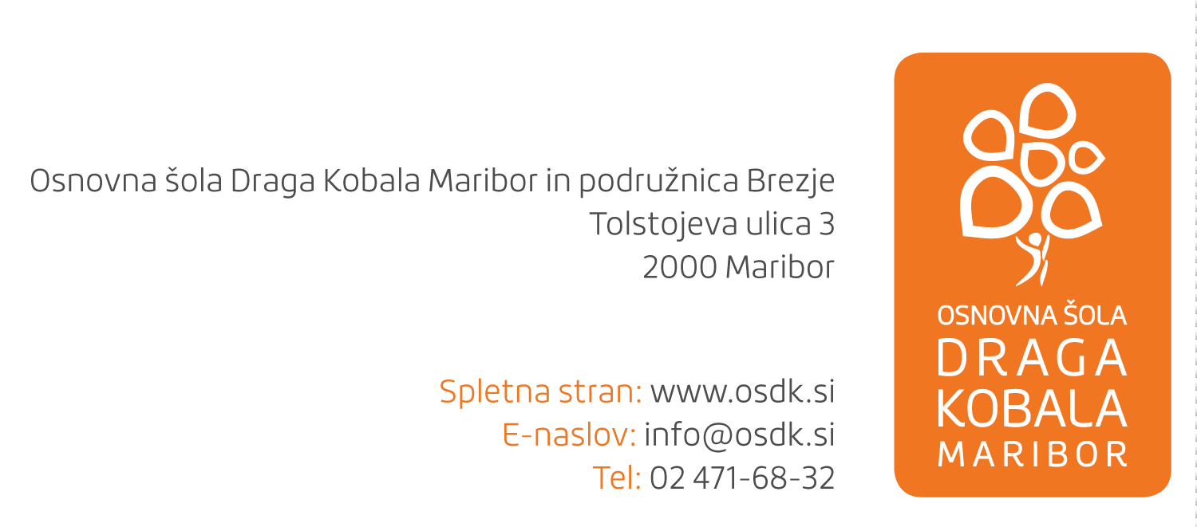
Maribor, 31. 7. 2022

O B V E S T I L O

Novo šolsko leto bomo pričeli v četrtek, 1. septembra 2022 in sicer:

1.) MATIČNA ŠOLA:

- učenci od 2. do 5. razreda ob 8.00 uri v telovadnici,
- učenci od 6. do 9. razreda ob 8.30 uri v avli,
- učenci 1. razreda ob 9.00 uri v telovadnici.

2.) PODRUŽNICA BREZJE:

- učenci 2. in 3. razreda ob 9.30 uri,
- učenci 1. razreda ob 11.00 uri.

V četrtek, 1. septembra 2022 ni organiziranega jutranjega varstva in podaljšanega bivanja. Učenci bodo 1. septembra 2022 imeli malico, ostale šolske prehrane prvi šolski dan ne bo. Šolskih potrebščin učenci še v četrtek, 1. septembra 2022 ne potrebujejo, zadoščata beležka in pisalo.

Urnik se lahko spremeni glede na epidemiološko sliko oz. navodila MIZŠ oz. NIJZ.

